МЧС России - в чрезвычайном навигаторе на Госуслугах!
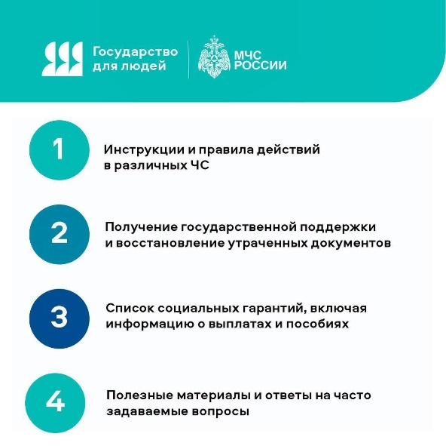

Информация МЧС России доступна в чрезвычайном навигаторе на Госуслугах. В соответствующих разделах можно найти инструкции и правила действий в различных ЧС; возможность подать заявление на получение господдержки и восстановление утраченных документов; список соцгарантий, включая информацию о выплатах и пособиях; полезные материалы и ответы на часто задаваемые вопросы.
Данный сервис позволяет быстро сориентироваться в сложных обстоятельствах и получить необходимую помощь.
Раздел чрезвычайного ведомства доступен по ссылке >>> https://www.gosuslugi.ru/mchs

Управление по Приморскому району ГУ МЧС РОССИИ по СПБ

